 | Софийски университет „Св. Кл. Охридски”  Факултет по математика и информатика  Бакалавърска програма  „Софтуерно инженерство” | 

Предмет: XML технологии за семантичен Уеб
Зимен семестър, 2019/2020 год.

Тема №025: „Сравнение на XSL трансформации при клиента и XSL трансформации при сървъра“

Курсов проект

Автори:
Виктор Христов, фак. номер 62151

януари, 2020
София

Съдържание

1 Въведение 3
2 Анализ на решението 3
2.1 Работен процес 3
2.2 Структура на съдържанието 3
2.3 Тип и представяне на съдържанието 4
3 Дизайн 4
4 Тестване 6
5 Заключение и възможно бъдещо развитие 6
6 Разпределение на работата 6
7 Използвани литературни източници и Уеб сайтове 7

Въведение
От първата страница става ясно, че темата на този проект е да се направи анализ на XSL трансформации съответно от страна на клиента и от страна на сървъра. За целта е нужно да се използва XML документ, който е валиден за определена DTD дефиниция. След което трябва да се приложи XSL шаблон върху документа, който ще преобразува документа към HTML.
XML документът, DTD схемата и XSL шаблонът са разработени изплозвайки Notepad++.
За да се осъществи XSL трансформация от страна на сървъра е използван софтуерът XAMPP, чрез който локално се симулира Apache сървър. Този сървър ще извършва трансформацията чрез PHP файл, след което трансформираният документ ще може да се разглежда от кой да е уеб браузър.

Анализ на решението

Работен процес
- Като вход ще служи първоначалният XML документ „xml_project_62151.xml“.
- Той ще се валидира чрез DTD документ “project_dtd.xml”, след което за трансформация на входния документ ще се излолзва XSL шаблон „project-xsl.xsl“.
- За да се визуализира документа в браузър чрез трансформация от страна на клиента, ще се изпълни скриптът „xslt-js.html“, който прилага XSL шаблона върху XML документа.
- За да се визуализира документа в браузър чрез трансформация от страна на сървъра, чрез XAMPP ще се пусне локален сървър. На този сървър ще се изпълни скриптът „xslt-php.php“, който прилага XSL шаблона върху XML документа.
- Като краен резултат се получава изпълнение на XML документа, трансформиран до HTML код спрямо правилата в XSL шаблона, и визуализиране на резултата в определен браузър.

Структура на съдържанието

Тип и представяне на съдържанието
За реализиране на този проект се използват следните текстови документи:
- XML документ „xml_project_62151.xml“ - входен документ, описващ част от менюто на ресторант “Happy Bar&Grill”
- DTD документ “project_dtd.xml” - документ, служащ за валидация на XML документа
- „project-xsl.xsl“ - XSL шаблон, който трансформира XML документа в HTML документ, който представя информацията му в табличен вид.
- HTML файл „xslt-js.html“ – изпълнява Javascript скрипт, който прилага XSL шаблон към XML документа и извършва трансформацията чрез клиента
- PHP файл „xslt-php.php“ - изпълнява PHP скрипт, който прилага XSL шаблон към XML документа и извършва трансформацията чрез сървъра

Дизайн
XML документът „xml_project_62151.xml“ има следния дизайн:
- Едно главно меню, разделено на няколко категории. Те са:
- Салати
- Предястия
- Ястия с риба
- Ястия с пилешко месо
- Ястия със свинско месо
- Всяка категория може да има нула или повече ястия, като всяко ястие има следните характеристики:
- Име
- Съставки – може да съдържа един или повече продукти
- Размер – има атрибут, който задава мерната единица
- Цена – има атрибут, който задава валутата
Тази структура се валидира чрез DTD документа по следният начин:
- <!ELEMENT menu (salad,appetizer,fish,chicken,pork)>
- <!ELEMENT salad (dish*)>
- <!ELEMENT appetizer (dish*)>
- <!ELEMENT fish (dish*)>
- <!ELEMENT chicken (dish*)>
- <!ELEMENT pork (dish*)>

Този код проверява дали се спазват категориите на менюто.

- <!ELEMENT dish (name,ingredients?,description?,amount,price)>
- <!ELEMENT name (#PCDATA)>
- <!ELEMENT ingredients (item+)>
- <!ELEMENT item (#PCDATA)>
- <!ELEMENT description (#PCDATA)>
- <!ELEMENT amount (#PCDATA)>
- <!ELEMENT price (#PCDATA)>

Този код проверява дали се спазват характеристиките на ястията.

- <!ATTLIST amount unit CDATA #REQUIRED>
- <!ATTLIST price currency CDATA #REQUIRED>

Този код проверява дали се спазват атрибутите на съответно размера и цената на ястията.

Трансформацията по XSL шаблон „project-xsl.xsl“ става по следния начин:
- Създава се таблица
- Създава се заглавен ред на таблица, който съдържа имената на всяка колона
- Чрез цикъл се създава ред на таблица и попълва с информация за всяко ястие

Крайният резултат след трансформацията има следния вид:
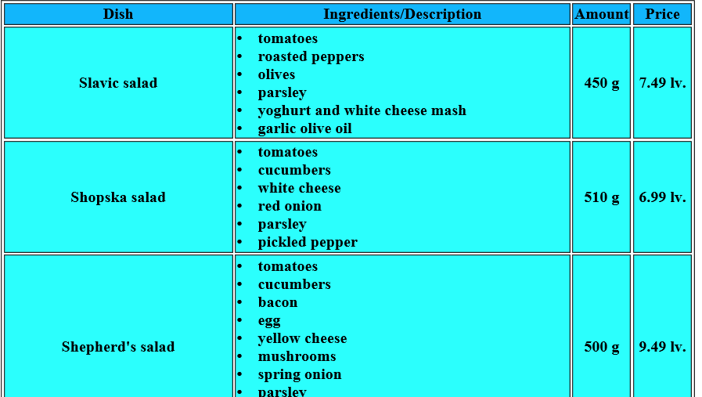

Тестване
- За валидация на документа е изплозван сайт https://www.xmlvalidation.com/ , чрез който се проверява дали „xml_project_62151.xml“ отговаря на правилата, зададени в “project_dtd.xml”.
- За тестване на трансформацията са използвани следните браузъри:
- Internet Explorer
- Mozilla Firefox
- Google Chrome
- Microsoft Edge
- При трансформация чрез клиента се получават следните резултати:
- Internet Explorer - няма визуализация (получава се празна страница)
- Mozilla Firefox - няма визуализация
- Google Chrome - няма визуализация
- Microsoft Edge - визуализира се нормално
- При трансформация чрез сървъра се получават следните резултати:
- Internet Explorer - визуализира се нормално
- Mozilla Firefox - визуализира се нормално
- Google Chrome - визуализира се нормално
- Microsoft Edge - визуализира се нормално

Заключение и възможно бъдещо развитие
Като резултат от изпълнените опити става ясно, че XSL трансформации чрез сървъра са по-приложими, защото в този случай не е нужно браузърът да поддържа XSLT. Сървърът отговаря за трансформацията на XML документа и след прилагането на XSL шаблона той доставя на клиента трансформирания документ.
От друга страна, XSL трансформации чрез сървъра са по-натоварващи към сървъра, защото сървърът отговаря за трансформациите на всеки отделен клиент. Поради това е нужен по-мощен сървър, който може да поеме множество заявки при използване на този вид трансформации.

Разпределение на работата
Този вариант за курсова работа е предвиден да се изпълни от 1 човек, поради което този проект е изцяло изграден от Виктор Христов, №62151.

Използвани литературни източници и Уеб сайтове
- За валидация на XML документ чрез DTD документ:
- https://www.xmlvalidation.com/

- За трансформация на XML документ чрез клиента:
- https://www.w3schools.com/xml/xsl_client.asp

- За трансформация на XML документ чрез сървъра:
- https://www.w3schools.com/xml/xsl_server.asp
- http://www.phpknowhow.com/basics/working-with-xampp/
- http://www.phpknowhow.com/basics/running-php-files/

- За допълнителна информация при анализ на клиентски и сървърски трансформации:
- http://www.tonymarston.net/php-mysql/client-side-xslt.html

